Saint-Gobain ISOVER AB

2012-03-05

ISOVER VacuPad 007 lanseras på Nordbygg!

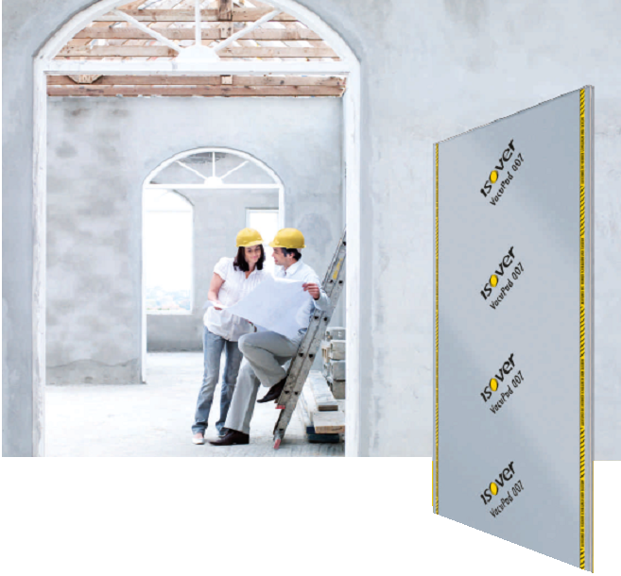
Den 20-23 mars presenterar vi en ny spännande produkt som kompletterar vårt isolersortiment: ISOVER VacuPad 007. En innovativ isolering som kräver minimalt utrymme och samtidigt ger maximal isolerprestanda.

När varje centimeter räknas är ISOVER VacuPad 007 ett mycket bra alternativ vid nybyggnation och renovering som blir väldigt energieffektivt. Produkten skapar nya möjligheter till bevarande av exempelvis äldre kulturmärkta (K-märkta) byggnader där utrymmet oftast är minimalt.

Vid speciella konstruktionsdetaljer som kräver lösningar utöver det vanliga kan man med fördel använda ISOVER VacuPad 007 och få en god isolerprestanda, utan att varken minska boendeytan eller dra ner den visuella känslan.

Innovativ vakuumisolering
ISOVER VacuPad Integra UVP 007 är designad och framtagen med en innovativ vakuumteknik. Produkten har en kärna av kvarts som är i vakuum – med flera lager aluminium. Runt själva isolerkärnan sitter en rejäl försegling med tätningsband. Som extra skyddande lager för en säkrare hantering, sitter en hård 3 mm MDF-skiva på båda sidor. Resultatet blir en extremt tunn isoleringsskiva som endast bygger 31 mm.

Värmekonduktiviteten är 0,007 W/m·K i isolerplattans mitt. ISOVER VacuPad Integra UVP 007 levereras i två standarddimensioner; 500 x 450 mm och 1000 x 450 mm, vilket ger ett värmemotstånd på 3,20 m²·K/W respektive 3,40 m²·K/W.

Hantering och installationsplan
Vi rekommenderar att man utför en noggrann installationsplan innan montage.

Kunskap om produktens funktion är mycket viktig, exempelvis vid hantering, transport, lagring och installation – allt bör göras på rätt sätt för att säkerställa ett slutresultat med kvalitet.

